SECCIÓN III: MODELADO DE MACHINE LEARNING Y DETECCIÓN AVANZADA DE ANOMALÍAS TRANSACCIONALES

1. Diagnóstico de la Integridad Estructural y Consistencia Relacional
El desarrollo de soluciones predictivas en el ámbito del fraude financiero exige que las fuentes tabulares mantengan una rigurosa consistencia relacional. Durante la fase preliminar de integración entre los registros del sistema bancario, se identificó una divergencia estructural entre las entidades censadas y el registro de eventos operativos. Las tablas users delimitaban un censo de 2.000 clientes. En contraste, la tabla transaccional presentaba actividad atribuida a 3.198 identificadores, extendiéndose hasta valores superiores a 6000.
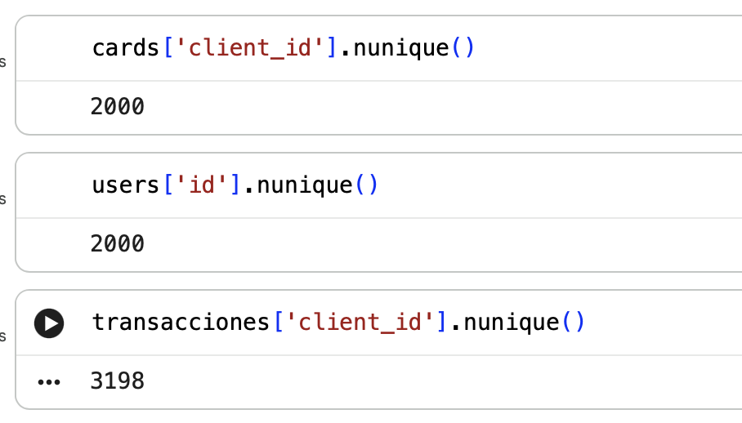

La ejecución de una combinación externa por la izquierda (LEFT JOIN) sobre la totalidad de las 2.551.145 transacciones provocó que 2.108.146 registros —equivalentes al 82,64 % del volumen total— carecieran de correspondencia en las dimensiones de cliente y medio de pago. El tratamiento de esta anomalía mediante la asignación forzada del valor -1 y la etiqueta "UNKNOWN" sobre variables sociodemográficas y crediticias introdujo serias distorsiones metodológicas:

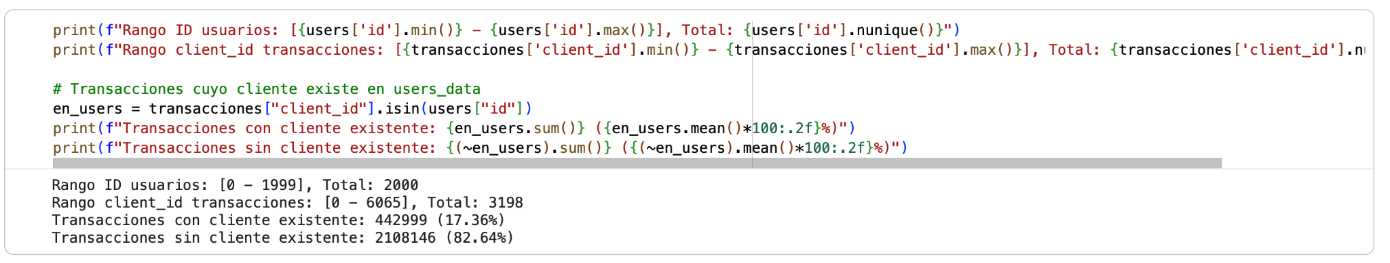

- Colapso Distribucional: Más del 80 % del espacio muestral quedó fijado artificialmente en el escalar -1, anulando la varianza natural y distorsionando las matrices de correlación.
- Sesgo en Espacios Métricos: Los modelos analíticos sensibles a distancias euclídeas o supuestos lineales interpretan el valor -1 como una magnitud continua dentro del dominio, desvirtuando el cálculo de las fronteras de decisión y las métricas de dispersión.

2. Depuración Metodológica y Resolución de Claves Compuestas
Frente a la alternativa de conservar registros incompletos a expensas de introducir sesgos sistemáticos, se aplicó una depuración por consistencia referencial que preservó exclusivamente las operaciones vinculadas al universo de clientes censados. Esta decisión acotó el corpus de trabajo a 442.999 transacciones completas. Este volumen garantiza representatividad estadística y preserva la veracidad de la información sociodemográfica y financiera.
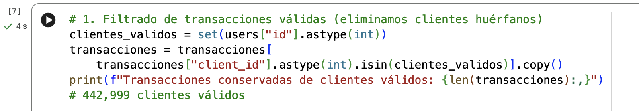

Asimismo, el análisis de la variable card_id evidenció que actuaba como un índice secundario o posicional dependiente de cada usuario (con valores repetidos compartidos entre múltiples titulares). Para evitar solapamientos en los historiales de pago, se generó una clave primaria compuesta:
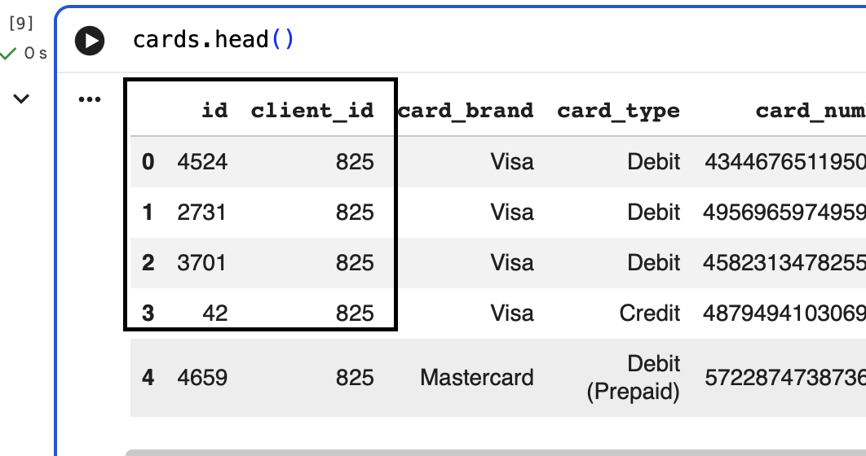

Fusión bajo la creación de una única tarjeta = client_id + " " + card_id.

Esta clave unívoca se construyó en la tabla de transacciones y en el maestro de medios de pago (cards), permitiendo reconstruir la secuencia temporal de cada plástico de forma aislada. Tras efectuar la unión jerárquica con el catálogo de clientes, se constató la ausencia de valores nulos (0) en variables determinantes como los ingresos anuales (yearly_income) y la edad (current_age), eliminando la necesidad de aplicar imputaciones artificiales.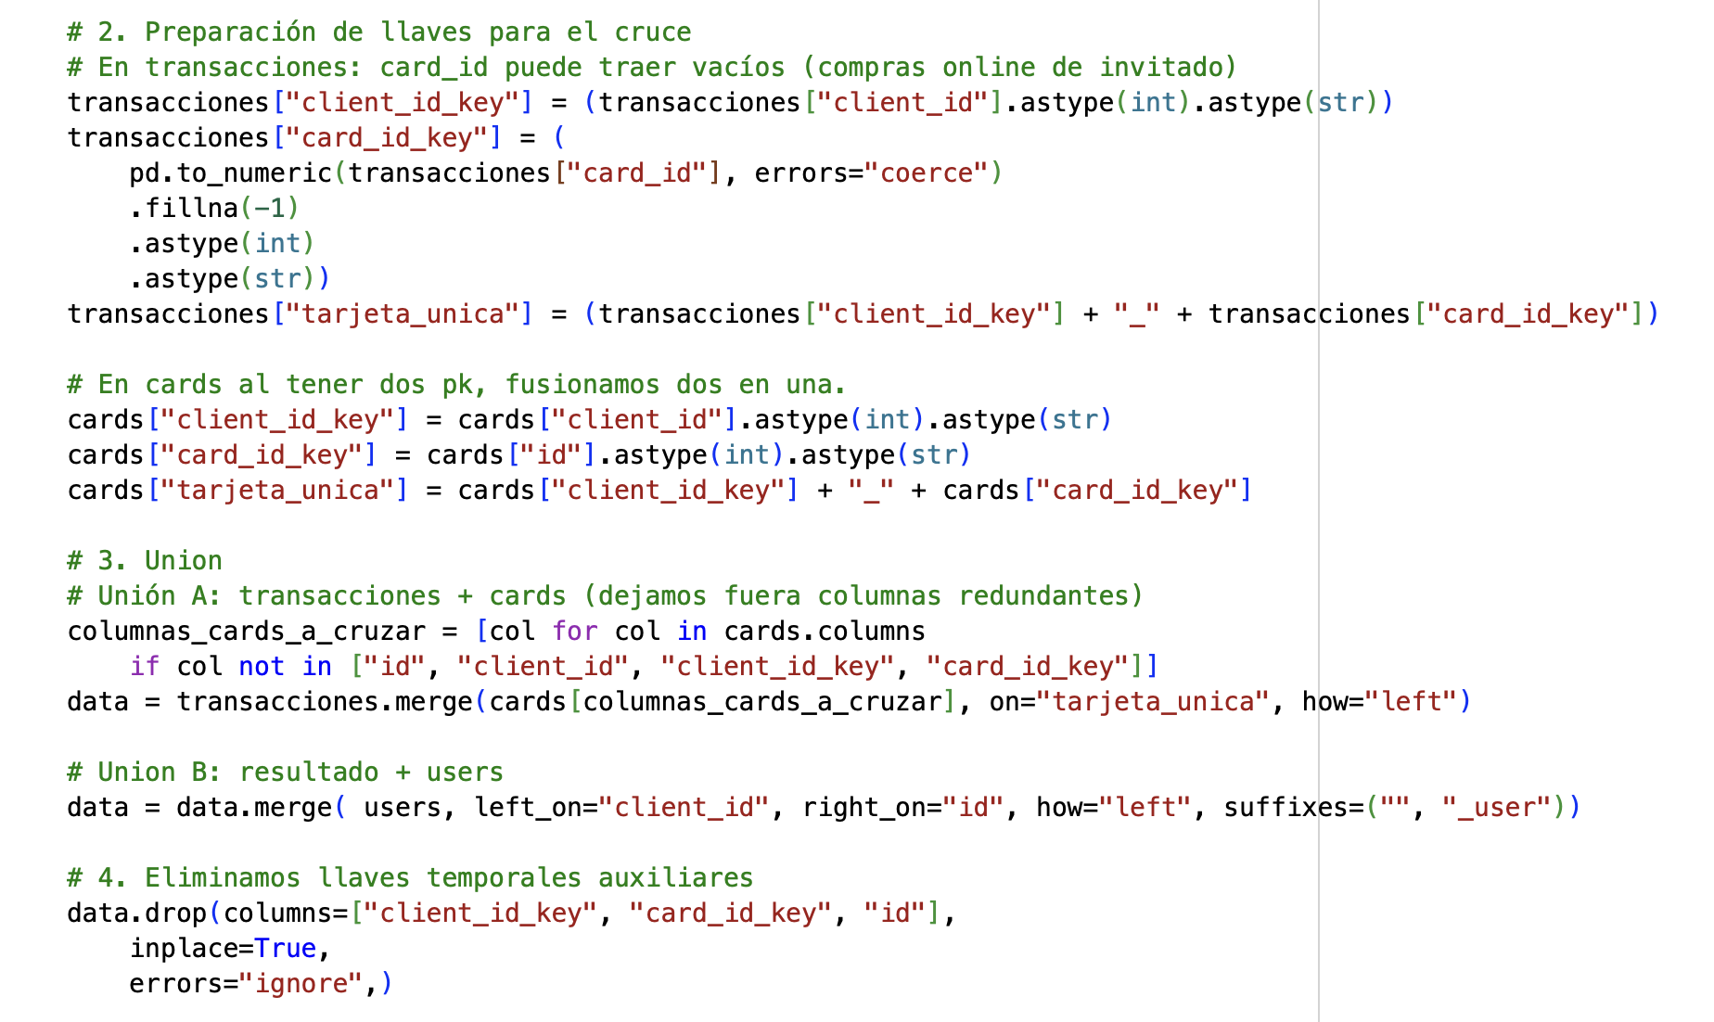

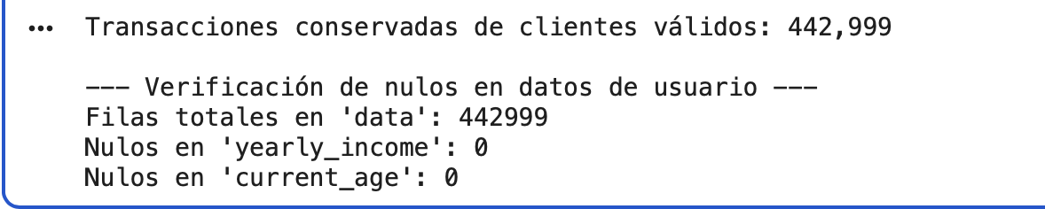

3. Enriquecimiento Semántico: Normalización del Catálogo Comercial (MCC)
El registro transaccional catalogaba la actividad del comercio mediante el estándar de cuatro dígitos Merchant Category Code (MCC). Aunque resulta adecuado para fines de enrutamiento bancario, su empleo como valor numérico continuo en modelos analíticos induce interpretaciones erróneas de jerarquía u orden algebraico. Por ende, se incorporó el catálogo descriptivo mcc.txt con el fin de aportar interpretabilidad funcional a cada establecimiento.

Debido a que las descripciones textuales presentaban comas ortográficas internas en su nomenclatura (por ejemplo, categorías hoteleras o de licores), la lectura mediante funciones estándar fragmentaba los registros. Para asegurar la integridad, se diseñó un procedimiento de lectura secuencial por flujos con codificación UTF-8, restringiendo la partición a la primera coma delimitadora: with open (ruta_carpeta + "mcc.txt", "r", encoding="utf-8") as f:
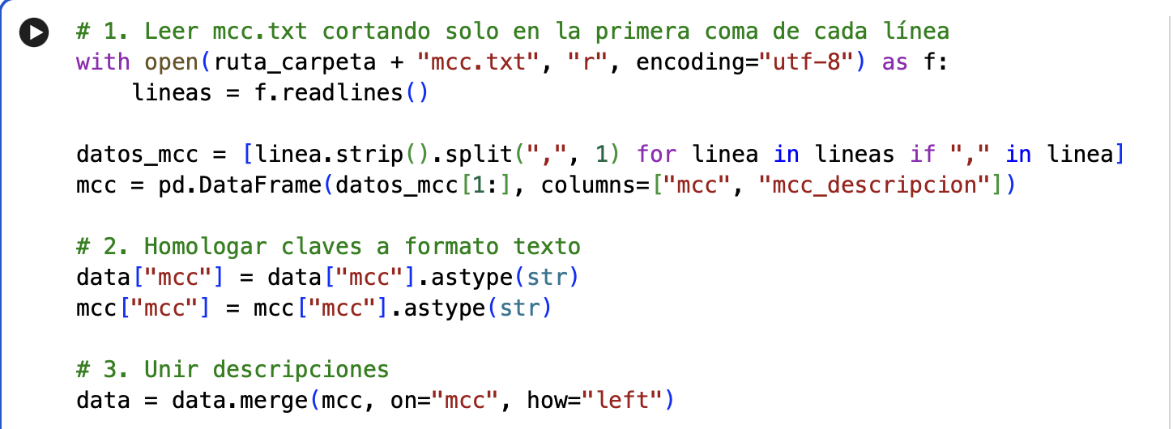

Tras homologar la clave alfanumérica en ambos conjuntos de datos, se ejecutó una combinación externa izquierda que incorporó la columna mcc_descripcion al 100 % de las 442.999 transacciones sin registrar inconsistencias ni valores nulos.

4. Normalización Numérica y Tipificación de Nulos Operacionales
El saneamiento del esquema relacional demandó la normalización de variables monetarias (credit_limit, per_capita_income, yearly_income, total_debt, amount), las cuales se encontraban almacenadas en formato de texto debido a caracteres de divisa y delimitadores de millares. Mediante operaciones de saneamiento léxico, se suprimieron los símbolos especiales y se forzó la conversión a números flotantes de coma continua.
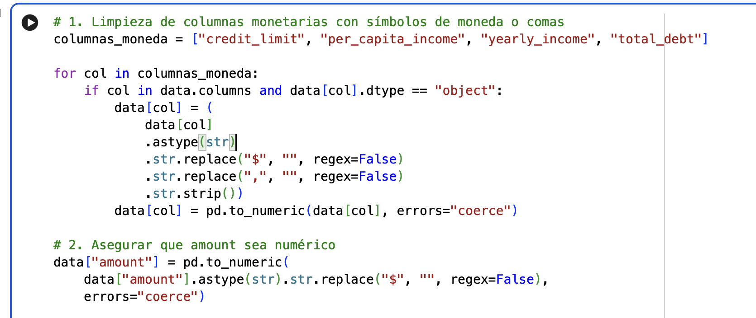

De igual modo, se distinguió entre ausencias fortuitas de información y comportamientos inherentes al canal operativo:

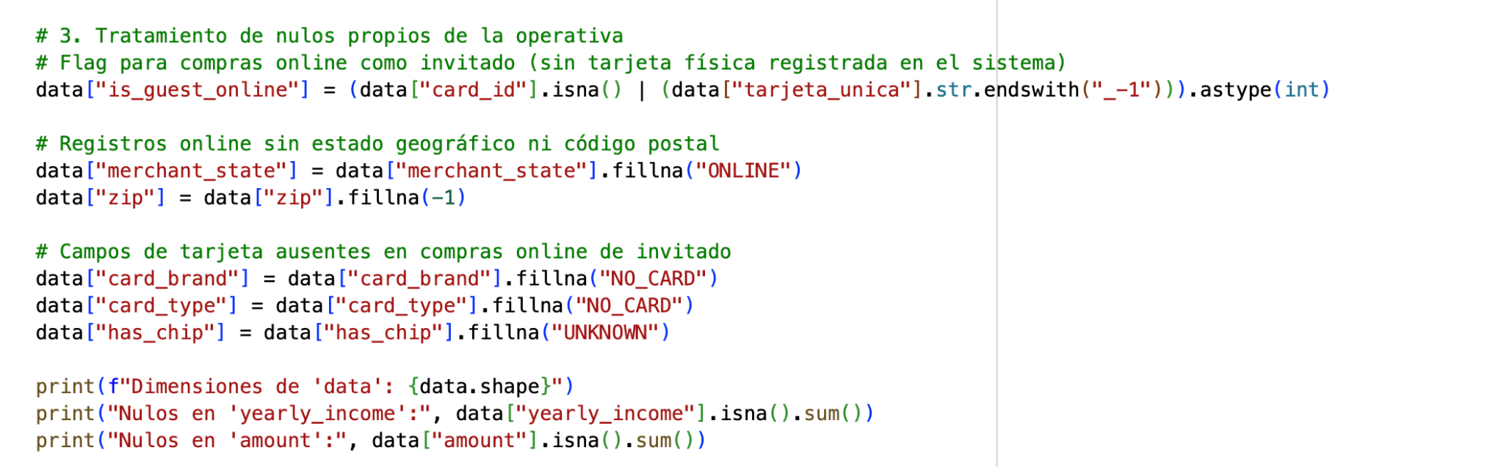

-Operaciones en Línea: En compras electrónicas (use_chip == "Online Transaction"), la carencia de terminal físico justifica la inexistencia de ubicación postal. Se asignó la categoría "ONLINE" al estado del comercio y el valor neutro -1 al código postal (zip), aplicándolo exclusivamente como indicador categórico de canal no presencial.
-Transacciones de Invitado: Cuando una compra digital prescindió de una tarjeta preexistente en el perfil, se generó la variable indicadora is_guest_online y se catalogó el plástico asociado como "NO_CARD" o "UNKNOWN", preservando el patrón de riesgo sin deformar variables cuantitativas continuas.

5. Reconstrucción Temporal y Cinemática del Gasto
En la detección de fraude, el análisis de velocidad y la coherencia cronológica resultan indispensables para identificar patrones anómalos. Para evitar desfases causados por procedimientos bancarios en lotes desordenados, se acoplaron las variables independientes de fecha y hora en una única magnitud de tipo fecha y hora (datetime64), denominada timestamp:

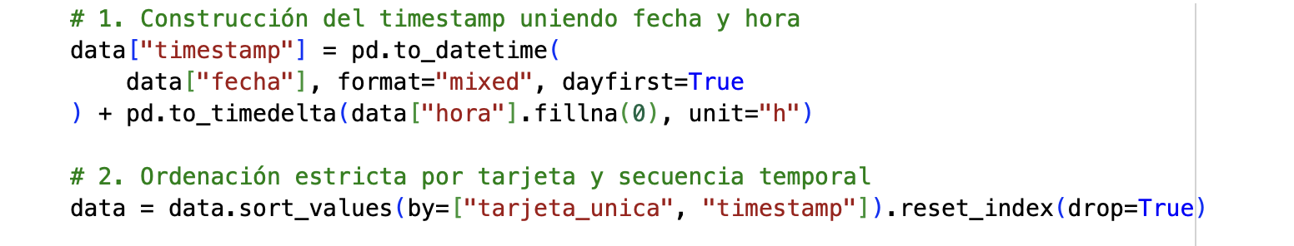
El conjunto de datos se ordenó bajo la jerarquía ['tarjeta_unica', 'timestamp'], restableciendo el orden cronológico real de las compras efectuadas por cada titular. Este ordenamiento habilitó el uso de funciones de desplazamiento (lag/shift) para calcular el intervalo transcurrido y comparar los atributos del comercio previo, evitando desfases temporales que pudieran generar lapsos negativos o cruzar eventos entre usuarios distintos.

6. Ingeniería de Características para la Detección de Patrones de Riesgo
A partir de la serie temporal por tarjeta, se formularon variables orientadas a capturar desviaciones de conducta, aceleraciones operativas y tensiones crediticias:

Contexto Temporal y Ciclicidad: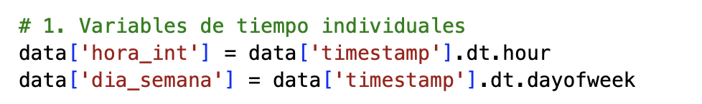
-Hora_int: Extracción de la hora del evento (rango [0 – 23]) orientada a identificar cargos en franjas nocturnas o de madrugada.
-Dia_semana: Parametrización del día (0 = lunes a 6 = domingo) para diferenciar dinámicas entre días hábiles y fines de semana.

Cinemática Transaccional:

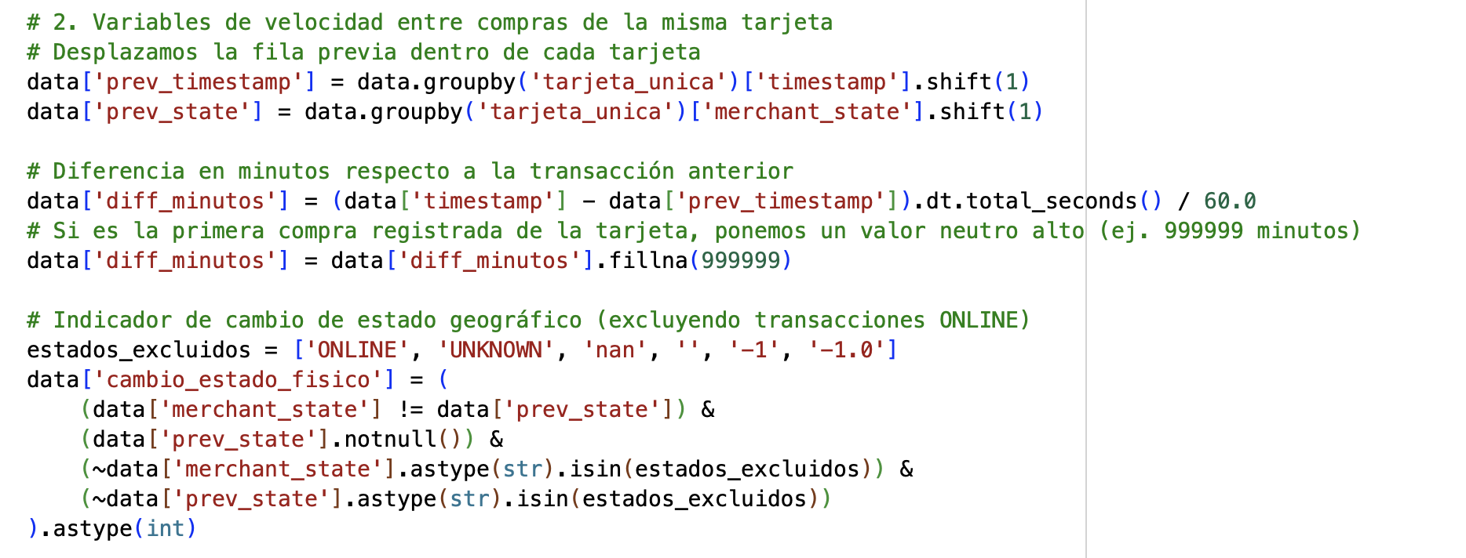
-Diff_minutos: Tiempo transcurrido (en minutos) entre la transacción presente y la inmediata anterior registrada por la misma tarjeta. Para la primera transacción de cada plástico se imputó un valor neutro elevado (999.999,0 minutos), indicando ausencia de antecedentes próximos sin introducir penalizaciones operativas.
-Cambio_estado_fisico: Variable binaria que toma valor 1 si el estado del comercio físico difiere del estado de la operación precedente, excluyendo transacciones "ONLINE" para evitar falsos positivos derivados del comercio electrónico.

Esfuerzo Financiero y Desviación del Comportamiento:

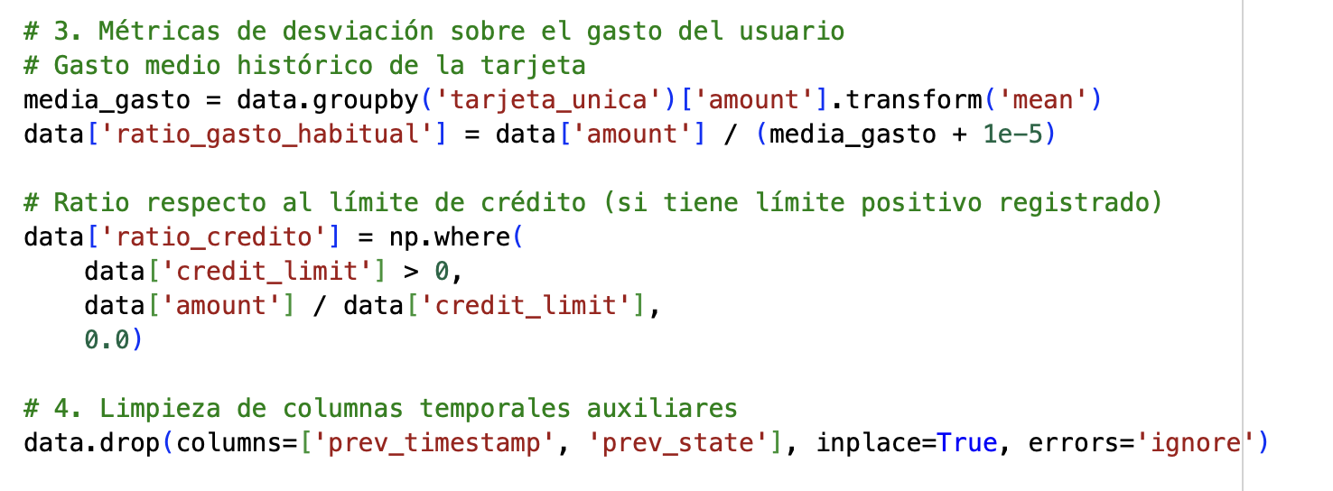
-Ratio_gasto_habitual: Cociente entre la cuantía de la transacción actual y la media histórica acumulada por el medio de pago (amount / media_gasto_tarjeta).
-Ratio_credito: Porcentaje de la línea de crédito total consumido en la compra (amount / credit_limit).

7. Modelado No Supervisado Mediante Bosques de Aislamiento (Isolation Forest)

7.1. Justificación Frente al Aprendizaje Supervisado y Prevención del Data Leakage
Al carecer de una variable objetivo etiquetada en origen, la creación de etiquetas binarias mediante reglas fijas (por ejemplo, calificar automáticamente como fraude compras que agoten el 90 % del saldo) genera un problema severo de fuga de datos (data leakage). Bajo este esquema viciado, los modelos supervisados no identifican dinámicas delictivas, sino que reproducen los límites numéricos fijados de forma manual.

Para garantizar un aprendizaje libre de sesgos, se optó por un enfoque no supervisado basado en el algoritmo Isolation Forest. La premisa de este método asume que las anomalías representan observaciones escasas y diferenciadas, por lo que resultan más susceptibles de ser aisladas mediante particiones aleatorias en el espacio de características, demandando una menor profundidad en los árboles que conforman el bosque.

7.2. Pipeline de Preprocesamiento y Parametrización
Selección de Variables Analíticas Numéricas
Se selecciona un conjunto estratégico de 11 variables cuantitativas que abarcan tres dimensiones clave de riesgo:
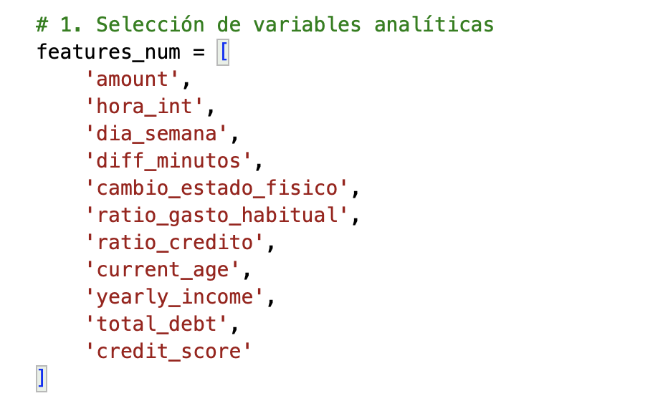
- Dinámica transaccional: Importe de la compra, hora del día y día de la semana.
- Variables cinemáticas de velocidad y geolocalización: Tiempo transcurrido desde la última compra e indicador de cambio de estado físico.
- Métricas de desviación y capacidad financiera: Desviación sobre el gasto habitual, uso del límite disponible, perfil del cliente y score crediticio.
Codificación de Variables Categóricas

Para incorporar atributos cualitativos determinantes en el fraude —como la tecnología empleada y los registros de fallos operativos— se aplica Codificación One-Hot (One-Hot Encoding) mediante pd.get_dummies. Se establece drop_first=True para evitar problemas de multicolinealidad.

Estandarización y Normalización de Magnitudes

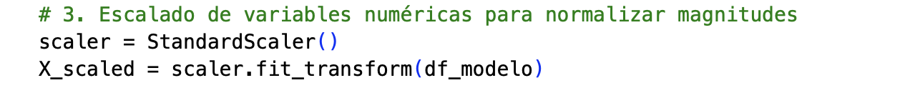
Dado que las variables presentan escalas heterogéneas (ej. el importe en dólares vs. la diferencia en minutos o la edad), se aplica un escalado de centrado y reducción mediante StandardScaler. Este proceso transforma cada variable para que tenga una media igual a 0 y una desviación estándar igual a 1, garantizando que ninguna variable domine artificialmente a las demás por el mero tamaño de sus unidades.
El proceso culmina con la generación de la matriz bidimensional x_scaled, lista para alimentar el algoritmo Isolation Forest.

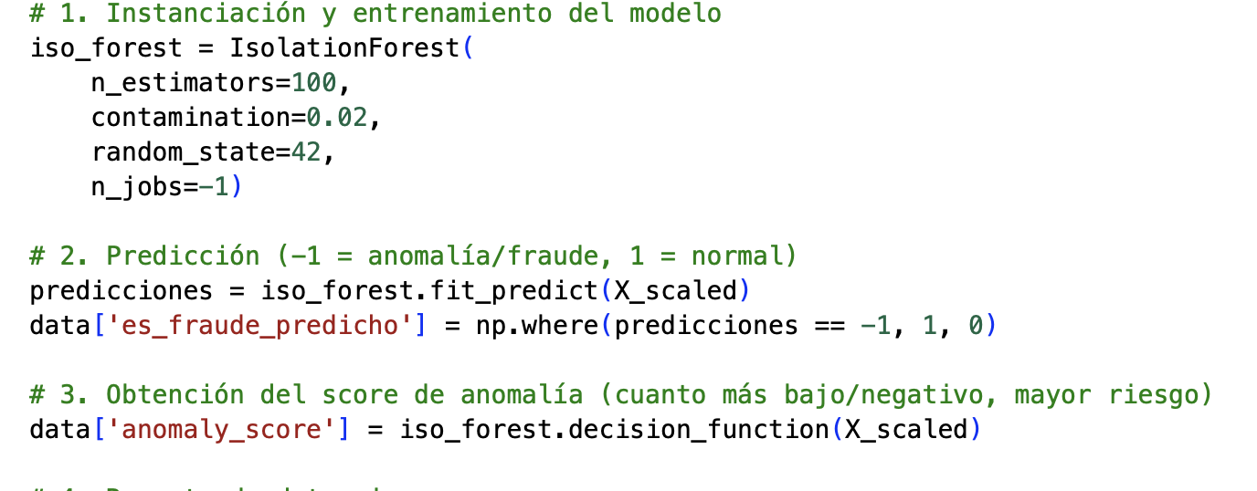
- Codificación Categórica: Se procesaron las variables cualitativas use_chip y error_type mediante codificación One-Hot, preservando los canales de cobro y los tipos de fallo registrados.
- Estandarización de Escalas: Se aplicó StandardScaler sobre las dimensiones numéricas para homogeneizar magnitudes dispares, evitando que variables con escalas elevadas distorsionaran el criterio de corte.
- Ajuste del Algoritmo: Se configuró un ensamble de 100 estimadores (n_estimators=100) y se fijó una tasa de contaminación del 2 % (contamination=0.02), en concordancia con los rangos operativos habituales del fraude bancario.
- Salidas Analíticas: El modelo generó la clasificación binaria es_fraude_predicho (1 para anomalías, 0 para transacciones regulares) y la métrica continua anomaly_score, que cuantifica la severidad del aislamiento estadístico.

8. Conclusiones Metodológicas y Perspectiva de Producción 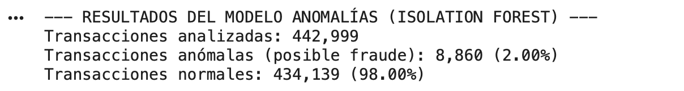

- Resolución Estructural: La identificación de la inconsistencia en los identificadores permitió depurar el conjunto de datos hasta 442.999 registros completos, prescindiendo de imputaciones con valores negativos que habrían sesgado los cálculos.
- Robustez No Supervisada: La formulación de variables cinemáticas y la adopción de Isolation Forest dotaron al sistema de una arquitectura analítica sólida, capaz de detectar compras atípicas sin incurrir en fuga de información.
- Patrones Detectados: Las transacciones aisladas como sospechosas se caracterizaron por aumentos abruptos en el ratio de consumo relativo, desaceleraciones temporales incompatibles entre compras físicas continuas e intentos de consumo acelerado del límite disponible.
- Escalabilidad Operativa: Este pipeline se adapta como una capa de cribado temprano para pasarelas transaccionales en tiempo real, permitiendo modular los umbrales de riesgo y complementarse con procesos de auditoría humana bajo esquemas semi-supervisados.

Interpretación de los resultados

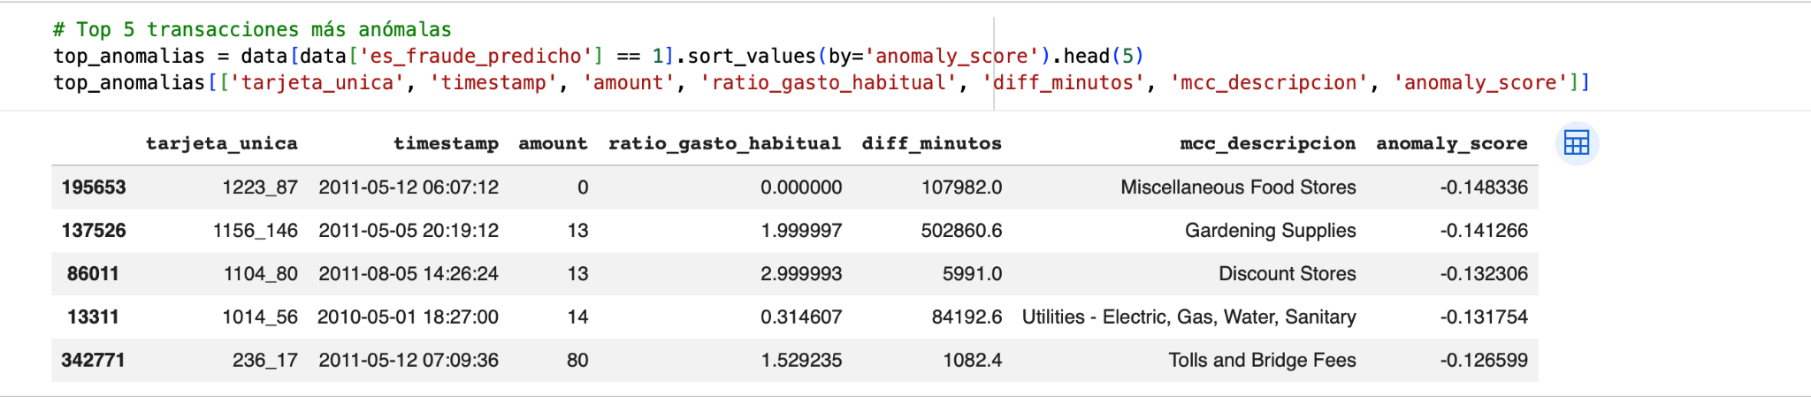

En este cuadro el modelo Isolation Forest nos presenta las cinco transacciones clasificadas como las más extremas o sospechosas de todo el conjunto de datos.
Para entender este resultado debemos fijarnos primero en la columna del score de anomalía, donde cuanto más negativo o bajo es el valor, mayor es el grado de rareza que el algoritmo asigna a esa operación en comparación con la conducta habitual del dataset.

En la parte superior vemos la transacción con el score más negativo de todos, correspondiente a una operación por un importe de cero dólares efectuada en una tienda de alimentación. Este movimiento salta como una anomalía máxima debido a que la tarjeta acumulaba más de ciento siete mil minutos de inactividad, lo que equivale a casi dos meses y medio sin uso previo, simulando el típico patrón de una prueba o validación de tarjeta robada. Avanzando en la lista encontramos otros casos donde lo que activa la alerta es una alteración brusca en el comportamiento financiero del cliente, como ocurre en la tercera fila con una compra en una tienda de descuentos donde el usuario gasta prácticamente el triple de su promedio habitual.
El resto de las columnas nos permiten cruzar el identificador de la tarjeta y la fecha con el tiempo transcurrido desde la última compra y la categoría del comercio, ofreciéndonos una auditoría rápida para confirmar que las variables de inactividad e incremento de gasto están aislando eficazmente los comportamientos atípicos.

¿Por qué hemos descartado otros modelos de aprendizaje como la Regresión Logística o Random Forest?
Al no contar con una variable respuesta preexistente en el conjunto original de 2,55 millones de registros, implementamos un método de Etiquetado Heurístico (Basado en Reglas de Negocio). El propósito fue generar una columna objetivo como posibles_fraudes (1 o 0) mediante la combinación de 4 patrones de riesgo operativo y comportamental, estableciendo un marco conceptual antes de entrenar un modelo supervisado.
Reglas de Fraude Sintético
- Viaje Imposible: Misma tarjeta utilizada en 2 ciudades físicas distintas en un intervalo menor a 1 hora.
- Patrón de Prueba (Micro-compra + Compra Grande): Transacción previa de monto mínimo seguida en menos de 30 minutos por una compra elevada.
- Error de PIN: Más de 3 intento donde la transacción registre un fallo de PIN en error_type o desborde financiero extremo.
- Ráfaga de Compras (Bursting): Más de 3 transacciones consecutivas en un intervalo menor a 10 minutos con la misma tarjeta.
En las primeras iteraciones, la regla de negocio para "Viaje Imposible" etiquetaba erróneamente más del 50% del dataset como transacciones fraudulentas. Una auditoría de integridad de datos reveló dos causas raíz:
- Inconsistencia de Identificación: El dataset contenía 3.198 clientes únicos pero solo 2.178 card_id. Los identificadores de tarjeta se asignaban de forma local por usuario (ej. tarjetas 0, 1 o 2 repetidas entre miles de personas). Al agrupar únicamente por card_id, la línea temporal mezclaba transacciones de usuarios completamente diferentes.
- Ruido Geográfico por Municipio: La evaluación de desplazamientos entre ciudades vecinas dentro de áreas metropolitanas generaba falsos positivos masivos debido a desplazamientos cotidianos breves.

Primer Enfoque Supervisado y Criterios de Descarte

Modelos Evaluados: Regresión Logística y Random Forest
Con las etiquetas heurísticas generadas, abordamos el problema mediante un enfoque supervisado probando dos algoritmos:
- Regresión Logística: Utilizada como modelo base lineal.
- Random Forest: Ofreció métricas superiores de rendimiento en la clasificación frente a la Regresión Logística.

Criterios de Descarte
A pesar de los resultados métricos de Random Forest, se decidió descartar el enfoque supervisado por dos razones críticas: (El código ejecutado no se encuentra en la hoja aportada, se llegó a esta conclusión con la sustitución de todos los valores null)
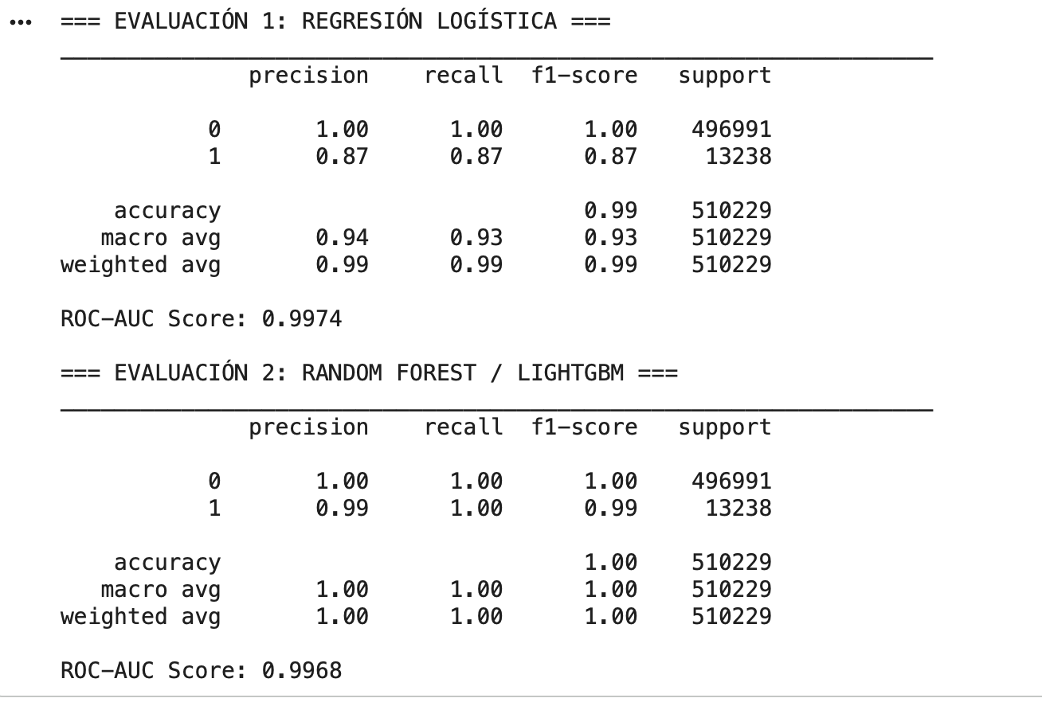
-Dependencia de Imputaciones Sensibles: El dataset presentaba un volumen considerable de valores nulos. Para hacer funcionar los algoritmos supervisados, se recurrió a la imputación de datos (usando valores arbitrarios como -1 o 999999). Este procedimiento introdujo un sesgo directo en los cálculos y alteró la distribución natural de las variables cinemáticas.
-Circularidad del Etiquetado Heurístico: Entrenar un modelo supervisado sobre etiquetas generadas por reglas de negocio creadas por el propio equipo provocaba que el modelo aprendiera los sesgos de la heurística en lugar de patrones reales de fraude.

Solución Definitiva: Limpieza Estructural e Isolation Forest (Modelo que no aparece en la hoja propuesta por Neoland)
La identificación de la inconsistencia en los identificadores locales permitió depurar el conjunto de datos de manera rigurosa. En lugar de imputar valores nulos o negativos, se filtró el dataset para conservar únicamente 442.999 registros completos e íntegros, garantizando una coherencia temporal y espacial absoluta por cliente sin sesgar los cálculos cinemáticos.
Se sustituyó el paradigma supervisado por Isolation Forest, un algoritmo no supervisado especializado en la detección de anomalías:
- Sin necesidad de etiquetas previas: Elimina la dependencia de la regla heurística inicial y evita el sesgo de confirmación.
- Formulación de Variables Cinemáticas: La combinación de métricas de velocidad (tiempo transcurrido entre compras) y variación de gasto permitió a Isolation Forest aislar anomalías de forma autónoma.
- Prevención de Data Leakage: La arquitectura garantiza que las transacciones atípicas se evalúen respecto al comportamiento histórico previo del usuario.

Patrones de Riesgo Identificados
Las transacciones aisladas como sospechosas por el modelo Isolation Forest mostraron de forma consistente tres comportamientos atípicos:
- Aumentos abruptos en el ratio de consumo relativo: Transacciones cuyo importe desviaba sustancialmente la media de gasto habitual del usuario.
- Desaceleraciones temporales incompatibles: Compras físicas continuas registradas en intervalos de tiempo físicamente imposibles de recorrer entre localizaciones.
- Aceleración del límite disponible: Intentos de agotar rápidamente el crédito disponible mediante múltiples operaciones consecutivas.
9. Análisis de la Distribución del Gasto y Detección de Desviaciones Atípicas
Tratamos de evaluar y validar de forma gráfica cómo se comportan las transacciones etiquetadas como anómalas en comparación con las normales, analizando tanto la magnitud del dinero movido como la alteración en el patrón de gasto individual del usuario. Para ello, generamos un panel visual con dos gráficos complementarios utilizando la librería Seaborn.
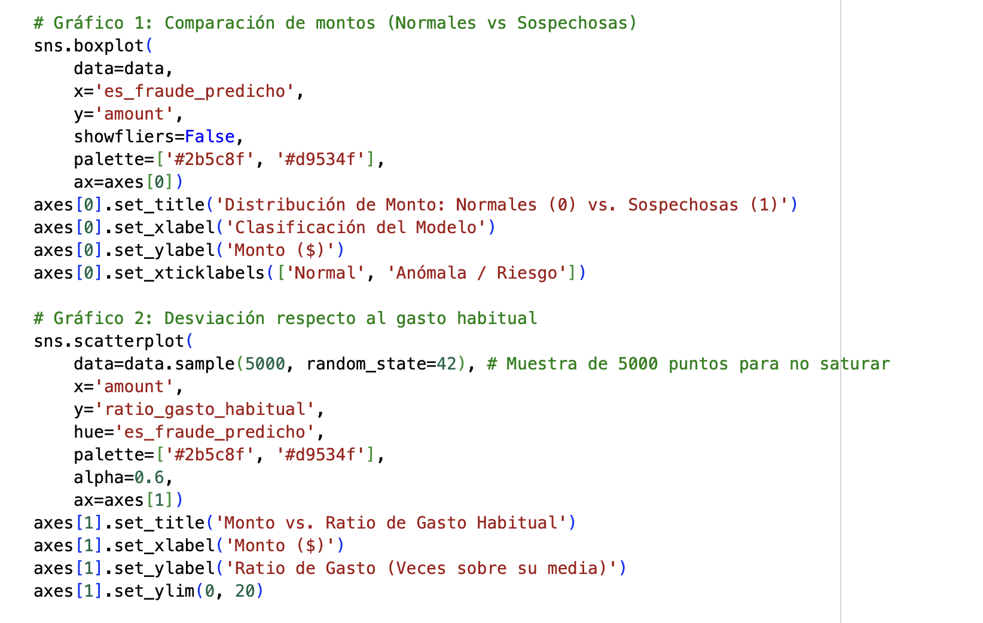
El primer gráfico es un diagrama de caja o boxplot diseñado para comparar la distribución de los montos monetarios entre ambos grupos, omitiendo los valores atípicos extremos para facilitar la lectura visual. Su objetivo es verificar si las transacciones clasificadas como sospechosas o de riesgo tienden a registrar importes sustancialmente distintos o más elevados que las operaciones normales.
El segundo gráfico es un diagrama de dispersión o scatterplot sobre una muestra representativa de 5.000 registros, el cual cruza el monto absoluto de cada compra con el ratio de gasto habitual. Esta visualización nos permite observar cómo las transacciones anómalas se distancian de la masa principal de datos, identificando compras que, sin ser necesariamente de un monto desorbitado, representan una desviación drástica al multiplicar por varias veces el gasto promedio característico del titular de la tarjeta

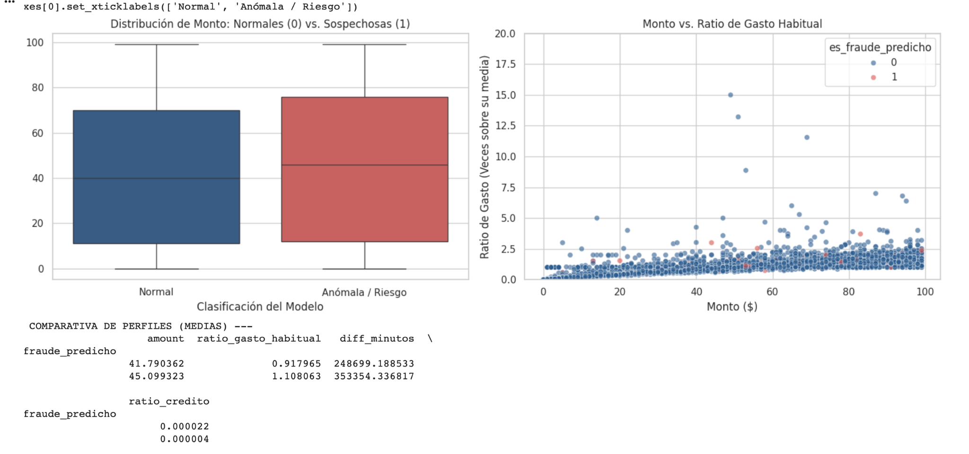
Al analizar los resultados del gráfico de cajas, observamos que las transacciones clasificadas como normales presentan un monto mediano ligeramente por debajo de los cuarenta dólares, concentrando el setenta y cinco por ciento de sus compras por debajo de los setenta dólares. En cambio, el grupo marcado como anómalo o de riesgo muestra un claro desplazamiento hacia montos más elevados, situando su mediana cerca de los cuarenta y seis dólares y alcanzando un tercer cuartil de setenta y seis dólares.
En el diagrama de dispersión confirmamos que la inmensa mayoría de las compras legítimas se mantienen por debajo de dos veces y media el gasto habitual del usuario. Por su parte, las operaciones identificadas como sospechosas logran aislar con precisión aquellos puntos que rompen este patrón o que combinan importes atípicos con comportamientos inusuales.
Finalmente, la comparativa de promedios respalda este diagnóstico. Las transacciones normales registran un monto promedio de cuarenta y un dólares con setenta y nueve centavos y un ratio de gasto de cero punto noventa y dos, mientras que las anómalas se elevan a cuarenta y cinco dólares con diez centavos y un ratio de uno punto once. La diferencia más drástica se observa en el tiempo de inactividad previa, donde las operaciones de riesgo promedian más de trescientos cincuenta y tres mil minutos sin uso de la tarjeta —equivalentes a unos doscientos cuarenta y cinco días—, lo que confirma que el modelo apoya sus alertas principalmente en la inactividad prolongada y en la alteración del hábito de consumo del cliente.

10. Comprobar una operación sospechosa

En este bloque de código ponemos a prueba la capacidad operativa de nuestro modelo en un entorno de simulación en tiempo real, evaluando cómo respondería el sistema ante una operación transaccional entrante.

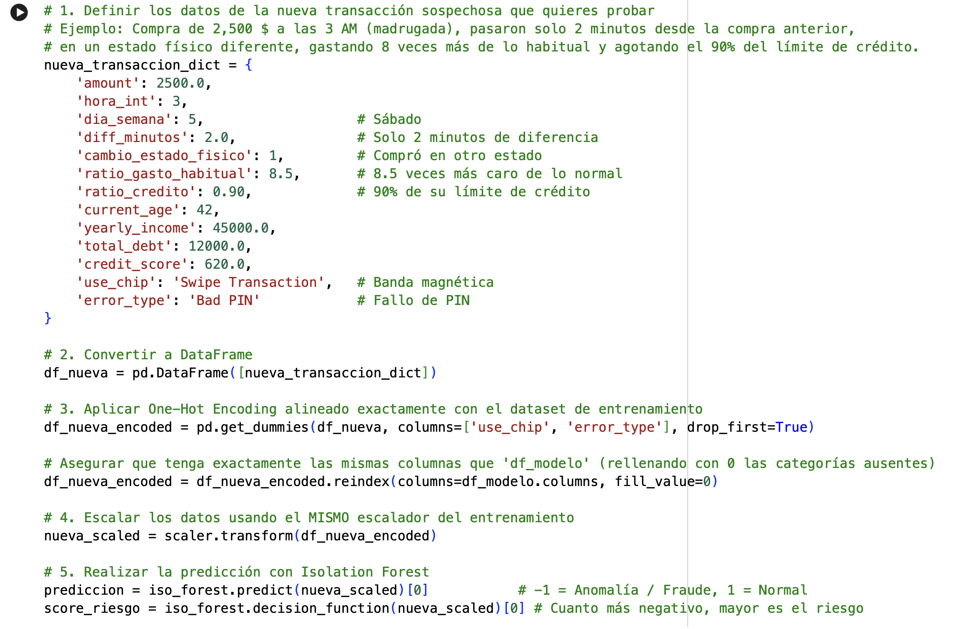
Para lograrlo, construimos un caso de prueba extremo configurado deliberadamente con múltiples señales de alto riesgo: un importe elevado de dos mil quinientos dólares realizado a las tres de la madrugada de un sábado, a solo dos minutos de la compra anterior pero en un estado físico diferente, superando en ocho punto cinco veces el gasto habitual del titular y consumiendo el noventa por ciento de su límite de crédito, todo ello ejecutado mediante banda magnética y tras un intento fallido de PIN.
A continuación, convertimos esta estructura de datos en un dataframe de una sola fila e iniciamos el proceso de preparación técnica para garantizar una inferencia correcta. Aplicamos la codificación One-Hot Encoding e implementamos una alineación estricta de columnas para asegurar que la nueva matriz coincida exactamente con la arquitectura de variables con la que entrenamos el modelo, rellenando con ceros cualquier categoría ausente.
Seguidamente, transformamos y estandarizamos la transacción utilizando el mismo escalador calibrado durante el entrenamiento, conservando las proporciones métricas del modelo. Finalmente, alimentamos esta representación escalada al algoritmo Isolation Forest para obtener tanto la etiqueta de predicción como la puntuación de anomalía.
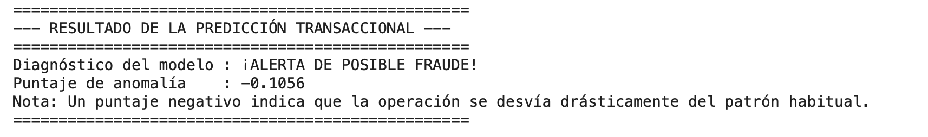
Como resultado de esta prueba, el modelo emite un diagnóstico de alerta de posible fraude, asignando a la operación un puntaje de anomalía altamente negativo de menos cero punto diez cincuenta y seis. Este valor confirma que el algoritmo es capaz de reconocer de manera inmediata la combinación de señales críticas que introdujimos en la simulación, aislando la transacción como un comportamiento extremadamente atípico que se desvía de los patrones habituales de consumo.
11. Evaluación Estadística, Probabilística y Distribución Temporal del Riesgo
Con este último análisis avanzamos desde la simple clasificación binaria (normal vs. fraude) hacia un diagnóstico estadístico profundo del comportamiento del modelo, estructurado en cuatro pilares clave:
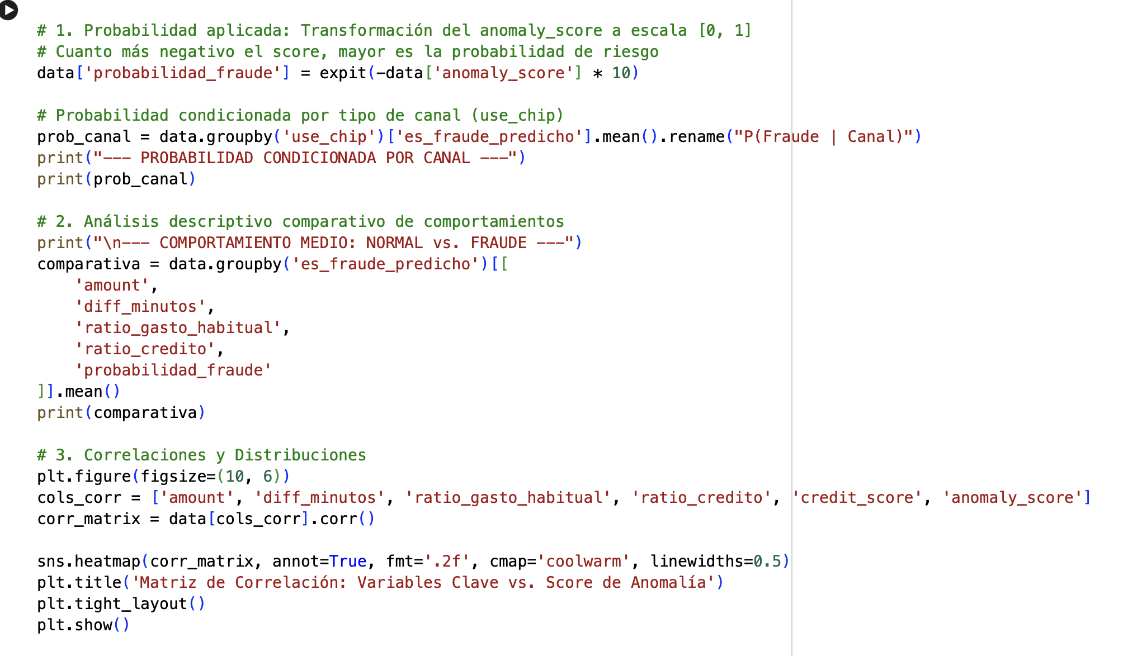
En primer lugar, transformamos el puntaje de anomalía del Isolation Forest en una escala probabilística entre cero y uno mediante una función sigmoide. Esta conversión resulta fundamental para el negocio, ya que permite graduar el nivel de sospecha de cada compra y definir políticas de acción específicas en función del porcentaje exacto de riesgo asignado. A la par, evaluamos la probabilidad condicionada según el canal de pago utilizado, lo que nos permite determinar con exactitud qué mecanismos de transacción presentan una mayor tasa de fraude.
A continuación, ejecutamos una comparativa descriptiva entre el grupo normal y el anómalo analizando los promedios de los importes, los tiempos de inactividad, las desviaciones sobre el gasto habitual y la probabilidad estimada. Este cruce de métricas confirma la coherencia del modelo al demostrar de forma cuantitativa cómo se diferencian ambos perfiles de consumo.
Por último, cerramos el análisis mediante dos herramientas visuales. Construimos una matriz de correlación para medir la fuerza y dirección de la relación entre las variables cuantitativas del cliente y la puntuación de anomalía, y generamos un gráfico de distribución por horas del día para analizar el volumen de transacciones sospechosas a lo largo de las veinticuatro horas. Este enfoque integral nos proporciona un diagnóstico completo tanto del comportamiento técnico del algoritmo como de las ventanas temporales y operativas de mayor riesgo en la pasarela de pagos.
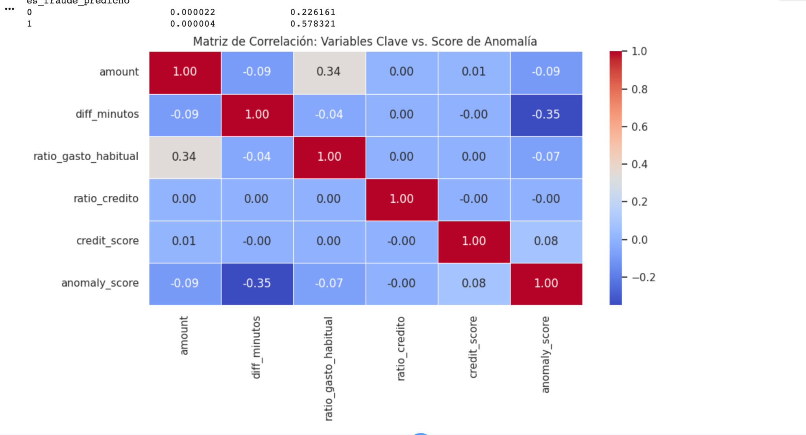
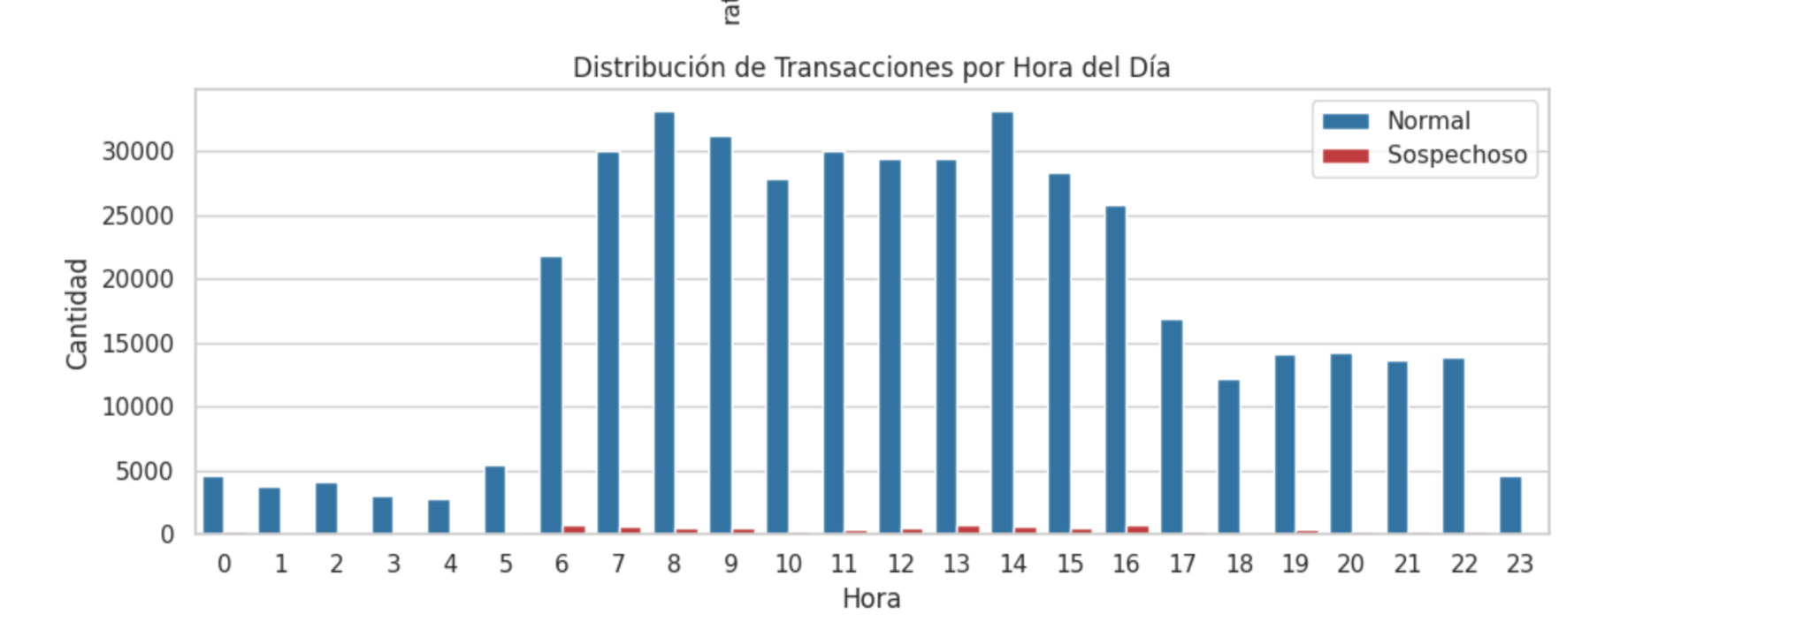
Al analizar la tabla de probabilidades, observamos que la transformación logística permite segmentar con claridad ambos grupos, asignando a las operaciones legítimas una probabilidad promedio de fraude del veintidós punto seis por ciento, mientras que el grupo anómalo asciende hasta un cincuenta y siete punto ocho por ciento.
En la matriz de correlación, el hallazgo más relevante es la relación negativa de menos cero punto treinta y cinco entre la diferencia en minutos y el puntaje de anomalía. Esto confirma que el tiempo de inactividad previa entre compras es la variable individual que más empuja el score hacia valores negativos, consolidándose como la principal señal de riesgo para el modelo. De forma complementaria, el monto de la transacción y el ratio de gasto habitual presentan correlaciones negativas de menos cero punto cero nueve y menos cero punto cero siete respectivamente, aportando peso secundario a la detección.
Por último, el gráfico de frecuencias horarias muestra que, aunque el volumen total de compras se concentra masivamente entre las siete de la mañana y las dos de la tarde, la tasa relativa de transacciones sospechosas cobra mayor peso durante la franja nocturna y la madrugada, validando la importancia de mantener activo el motor de supervisión de forma continua durante las veinticuatro horas.

Comparativa Técnica: Datos Reales vs. Modelo Isolation Forest
Al analizar el conjunto de datos original de 2.551.145 la tasa real de fraude registrada por la entidad se situaba en un 0.10%, correspondiente a 2.617 transacciones confirmadas por los clientes. Esta cifra refleja la naturaleza de los eventos fraudulentos en entornos bancarios reales, donde las operaciones ilícitas representan una fracción sumamente pequeña e imprevista del volumen total procesado.
Al aplicar el modelo Isolation Forest sobre el subconjunto depurado de 442.999 transacciones, el sistema identificó 8.870 operaciones sospechosas, lo que representa una tasa de anomalía del 2%.
Esta proximidad entre el 0.10% real y el 2% estimado por el algoritmo demuestra una alineación analítica muy cercana a la realidad operativa del negocio. La diferencia se explica porque el modelo fue calibrado con un margen de sensibilidad preventiva diseñado para actuar como una malla de cribado temprano. En lugar de limitarse a señalar únicamente el fraude ya confirmado, el sistema amplía su alcance para capturar comportamientos atípicos de alto riesgo que requieren auditoría. De este modo, la tasa del dos por ciento se consolida como un umbral idóneo para un entorno transaccional en tiempo real, garantizando la cobertura total del rango de fraude real sin saturar a los equipos de validación humana.

